SANTE PUBLIQUE ET MEDECINE SOCIALE

Epreuve de vérification des connaissances pratiques

Sujet :

Question 1

Quelles sont les différentes mesures pour la prévention des risques infectieux manuportés en établissement de santé ?

Question 2

Au terme d’une étude épidémiologique prospective portant sur le cancer du poumon et concernant une population de 10.000 sujets, un chercheur obtient les résultats suivants :

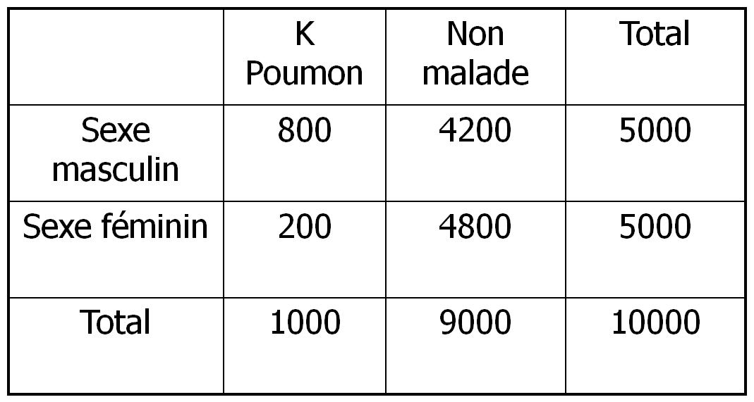

- Calculez le Risque Relatif (RR) de développer un K du poumon chez les sujets masculins par rapport aux sujets féminins
- X étant le résultat obtenu, interprétez ce résultat.

On vous indique que le test statistique appliqué à ce tableau permet de conclure à une relation statistiquement significative avec p<0,05.
- Interprétez ce résultat.

Notre chercheur s’enquiert des habitudes tabagiques de la population. 50% de celle-ci ne fume pas. Les données dans cette sous-population, sont les suivantes :
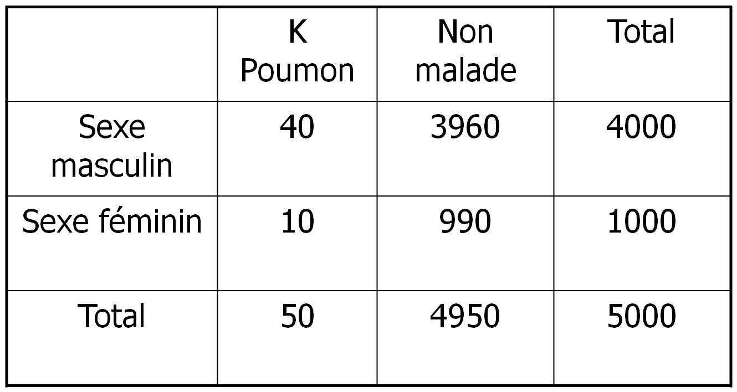
- Quelle est la force de l’association entre le sexe (H/F) et le K du poumon ?
- Comment interprétez-vous ce résultat ?
- Comment caractériseriez-vous la relation entre « K du poumon », « sexe » et « habitudes tabagiques ».

Question 3

Monsieur X a été amené par le SAMU aux urgences, puis hospitalisé en cardiologie, pour douleurs thoraciques pour lesquelles on retient, après investigation, le diagnostic d’angor coronarien aigu, sans Œdème Aigu du Poumon et sans élévation de la troponine. Ce patient, obèse (IMC = 42), est porteur d'un diabète équilibré. Il présente une hypercholestérolémie à 4,2 g/l et fume environ 1 paquet de cigarettes par jour. Dans les antécédents, on note une HTA traitée portant sur la valeur diastolique (14/11). Au cours de l’hospitalisation, le malade a été vu par une diététicienne pour son obésité. Il est transféré dans un autre établissement de santé, pour des soins de suite. Une consultation de tabacologie est programmée, après sa sortie.

- Retenir, à partir de la description clinique ci-dessus, les items (sans la valeur de leur code) entrant dans la fabrication du Résumé d’Unité Médicale (RUM) du patient concerné.
- Quelles informations manque-t-il pour réaliser le groupage de ce RUM ?
- Quel sera le diagnostic principal (sans le code de la CIM10) et pourquoi ?
- Quels seront les diagnostics associés (sans le code CIM10) et pourquoi ?
- Que pourrait-on retenir comme diagnostic(s) documentaire(s) ?

Question 4

Madame X demande à consulter le dossier médical de sa mère, décédée à l’hôpital 2 ans auparavant, parce qu’elle s’interroge sur les causes de sa mort.

- Sa demande est–elle recevable ? Quels éléments son nécessaires pour étayer sa demande ?
- Peut-elle consulter tout le dossier ? Pourquoi ?
- De manière plus générale, hormis le patient lui-même, qui peut accéder à son dossier médical, en dehors de l’équipe soignante, et en quelles circonstances ?

